Міністерство освіти і науки України

Національний університет «Львівська політехніка»

Кафедра систем штучного інтелекту

**Звіт**

**Звіт**

**про виконання лабораторних та практичних робіт блоку № 4**

На тему: «Одновимірні масиви. Двовимірні Масиви. Вказівники та Посилання. Динамічні масиви. Структури даних. Вкладені структури. Алгоритми обробки та робота з масивами та структурами.»

***з дисципліни:*** «Мови та парадигми програмування»

до:

ВНС Лабораторної Роботи №4

ВНС Лабораторної Роботи №5

Алготестер Лабораторної Роботи №2

Алготестер Лабораторної Роботи №3

Практичних Робіт №4

**Виконав:**

Студент групи ШІ-11

Шляхетко Данило Віталійович

# **Тема роботи:**

Знайомство з простими структурами даних, одновимірними масивами, двовимірними масивами і алгоритмами їх обробки.

# **Мета роботи:**

Ознайомитись з простими структурами даних, одновимірними масивами, двовимірними масивами і алгоритмами їх обробки.

# **Теоретичні відомості:**

1. Теоретичні відомості з переліком важливих тем:

* Тема №1: Прості структури даних.
* Тема №2: Одновимірні масиви.
* Тема №3: Двовимірні Масиви.

1. Індивідуальний план опрацювання теорії:

* Тема №1: Прості структури даних.
  + Джерела Інформації
    - Практичні і лекції
    - Попередній досвід
  + Що опрацьовано:
    - Що таке прості структури даних та їх види
    - Статус: Ознайомлений
  + Початок опрацювання теми: 28/11/2023
  + Звершення опрацювання теми: 03/12/2023
* Тема №2: Одновимірні масиви.
  + Джерела Інформації
    - Практичні, vns
    - Попередній досвід
  + Що опрацьовано:
    - Що таке масив в с++. Як працювати з одновимірним масивом
    - Статус: Ознайомлений
  + Початок опрацювання теми: 28/11/2023
  + Звершення опрацювання теми: 03/12/2023
* Тема №3: Двовимірні Масиви.
  + Джерела Інформації
    - Практичні, vns
    - Попередній досвід
  + Що опрацьовано:
    - Як працювати з двовимірним масивом
    - Статус: Ознайомлений
  + Початок опрацювання теми: 28/11/2023
  + Звершення опрацювання теми: 03/12/2023

# **Виконання роботи:**

## **1. Опрацювання завдання та вимог до програм та середовища:**

Завдання №1 VNS Lab 4

* Варіант 5
* 1) Сформувати одновимірний масив цілих чисел, використовуючи генератор випадкових чисел. 2) Роздрукувати отриманий масив. 3) Знищити елементи кратні 7. 4) Додати після кожного непарного елемента масиву елемент зі значенням 0. 5) Роздрукувати отриманий масив.

Завдання №2 VNS Lab 5

* Варіант 5
* Написати функцію для знищення рядка із двовимірного масиву. Рядки, що залишились, повинні бути розташовані щільно, елементи яких бракує замінюються 0. За допомогою розроблених функцій знищити з масиву рядки з номерами від А до В.

Завдання №3 Algotester Lab 2

* Варіант 3
* Вам дано масив цілих чисел розміром N, на першій та останній клітинці розміщено по дрону. Вони одночасно взлітають. На початку кожного ходу швидкість дрону стає рівною значенню клітинки, у якій він знаходиться. Тобто лівий дрон у першу секунду з клітинки з індексом 1, тобто його наступна позиція рахується як поточна позиція + число у поточній позиції (перегляньте пояснення для візуалізації) Правий робить аналогічно в протилежну сторону. Врахуйте, що перевіряти треба також до взльоту.

Завдання №4 Algotester Lab 3

* Варіант 2
* Вам дано 2 масиви розміром N та M. Значення у цих масивах унікальні. Ваше завдання вивести у першому рядку кількість елементів, які наявні в обох масивах одночасно, у другому кількість унікальних елементів в обох масивах разом.

Завдання №5 Class Practice Task

* Реалізувати програму, яка перевіряє, чи дане слово чи число є паліндромом за допомогою рекурсії. Паліндром — це послідовність символів, яка однаково читається вперед і назад (наприклад, «radar», «level», «12321»).

Завдання №6 Self Practice Task

* Написати програму з використанням нового матеріалу

## **2. Дизайн та планована оцінка часу виконання завдань:**

Завдання №1 VNS Lab 4

* Орієнтовний час: 1 год.

Завдання №2 VNS Lab 5

* Орієнтовний час: 1 год.

Завдання №3 Algotester Lab 2

* Орієнтовний час: 30 хв.

Завдання №4 Algotester Lab 3

* Орієнтовний час: 30 хв.

Завдання №5 Class Practice Task

## 

*Малюнок 1. Блок-схема Паліндром (Class Practice Task)*

* Орієнтовний час: 45 хв.

Завдання №6 Self Practice Task

* Орієнтовний час: 30 хв.

## **3. Код програм з посиланням на зовнішні ресурси:**

Завдання №1 VNS Lab 4

#include <iostream>

#include <cstdlib>

using namespace std;

int main()

{

int n = 20;

int arr[n];

int filteredN = 0;

cout << "----Random Arr----"

<< "\n";

for (int i = 0; i < n; i++)

{

int x = rand();

arr[i] = x;

if (arr[i] % 7 != 0)

{

filteredN++;

}

cout << i + 1 << " - " << arr[i] << "\n";

}

cout << "----Filtered Arr----"

<< "\n";

int filteredArr[filteredN];

int k = 0;

int add = *arr;

for (int i = 0; i < n; i++)

{

if (arr[i] % 7 != 0)

{

filteredArr[k] = arr[i];

*// if (arr[k] % 2 == 1)*

*// {*

*// int a = *(arr + k);*

*// cout << filteredArr[k] << " --- " << filteredArr[k] << " + " << add << "\n";*

*// }*

k++;

}

}

for (int i = 0; i < filteredN; i++)

{

if (arr[i] % 2 == 1)

{

int a = *(arr + i);

filteredArr[i] += add;

}

cout << i + 1 << " - " << filteredArr[i] << "\n";

}

return 0;

}

* <https://github.com/artificial-intelligence-department/ai_programming_playground/pull/682/files#diff-214b6a12ab9647d916e7d6f87a75c5f858133f28f5676d8e85d0b3c3d4101be0>

Завдання №2 VNS Lab 5

#include <iostream>

using namespace std;

void deleteRowFromMatrix(int **matrix, int n, int m, int startInd, int endInd);

int main()

{

int **arr;

int n, m;

int a, b;

cout << "Enter size of matrix: ";

cin >> n >> m;

arr = new int *[n];

for (int i = 0; i < n; i++)

{

arr[i] = new int[m];

for (int j = 0; j < m; j++)

{

int input;

cin >> input;

arr[i][j] = input;

}

}

cout << "Enter rows from a to b: ";

cin >> a >> b;

cout << "- - - -"

<< "\n";

deleteRowFromMatrix(arr, n, m, a, b);

return 0;

}

void deleteRowFromMatrix(int **arr, int n, int m, int start, int end)

{

int **newArr;

newArr = new int *[n];

int index = 0;

for (int i = 0; i < n; i++)

{

newArr[i] = new int[m];

if (i >= start && i < end)

{

index++;

}

for (int j = 0; j < m; j++)

{

if (index > end - start || index + i > n - 1)

{

newArr[i][j] = 0;

}

else

{

newArr[i][j] = arr[index + i][j];

}

}

}

for (int i = 0; i < n; i++)

{

for (int j = 0; j < m; j++)

{

cout << newArr[i][j] << " ";

}

cout << "\n";

}

}

* <https://github.com/artificial-intelligence-department/ai_programming_playground/pull/682/files#diff-52dda6b923487879f2eec76011efcee43e1ce5e48ca8d493a398997f118cd313>

Завдання №3 Algotester Lab 2

#include <iostream>

#include <vector>

using namespace std;

int main()

{

int n;

cin >> n;

vector<int> arr;

for (int i = 0; i < n; i++)

{

int speed;

cin >> speed;

arr.push_back(speed);

}

int droneL = 0;

int droneR = n - 1;

int speedL;

int speedR;

while (true)

{

speedL = arr[droneL];

speedR = arr[droneR];

if (droneL > droneR)

{

cout << droneL + 1 << " " << droneR + 1 << "\n"

<< "Miss";

return 0;

}

if (droneL == droneR)

{

cout << droneL + 1 << " " << droneR + 1 << "\n"

<< "Collision";

return 0;

}

if (droneL + 1 == droneR)

{

cout << droneL + 1 << " " << droneR + 1 << "\n"

<< "Stopped";

return 0;

}

*// cout << droneL << " - " << droneR << "\n";*

droneL += speedL;

droneR -= speedR;

}

return 0;

}

* <https://github.com/artificial-intelligence-department/ai_programming_playground/pull/682/files#diff-f05f69bfb6e9394fd6c2701e6fa30ca511f4b5bc9de736b3a6f5e53e265e2437>

Завдання №4 Algotester Lab 3

#include <iostream>

#include <vector>

using namespace std;

int main()

{

int n;

cin >> n;

vector<int> arrN;

for (int i = 0; i < n; i++)

{

int input;

cin >> input;

arrN.push_back(input);

}

int m;

cin >> m;

vector<int> arrM;

for (int i = 0; i < m; i++)

{

int input;

cin >> input;

arrM.push_back(input);

}

int repeat = 0;

for (int i = 0; i < n; i++)

{

int currentNumber = arrN[i];

int previouaRepeat = repeat;

for (int j = 0; j < m; j++)

{

if (previouaRepeat == repeat && currentNumber == arrM[j])

{

repeat++;

}

}

}

int unique = n + m - repeat;

cout << repeat << "\n"

<< unique;

return 0;

}

* <https://github.com/artificial-intelligence-department/ai_programming_playground/pull/682/files#diff-94c8893a00940d86a153aad5cb5499f09dc683f9db729b65544d46d2f3639c9e>

Завдання №5 Class Practice Task

#include <iostream>

#include <string>

using namespace std;

bool isPalindrome(const string str, int start, int end);

bool isPalindrome(int number);

int main()

{

cout << boolalpha;

cout << "If datatype is int enter 0: ";

int input;

cin >> input;

bool isStr = (input == 0 ? false : true);

if (isStr)

{

string str;

cout << "Enter string: ";

cin >> str;

cout << "This string " << (isPalindrome(str, 0, str.length() - 1) ? "is" : "is not") << " a palidrome"

<< "\n";

}

else

{

int num;

cout << "Enter int: ";

cin >> num;

cout << "This string " << (isPalindrome(num) ? "is" : "is not") << " a palidrome"

<< "\n";

}

return 0;

}

bool isPalindrome(const string str, int start, int end)

{

if (end == 0 && start == str.length() - 1 && str[start] == str[end])

{

return true;

}

if (str[start] != str[end])

{

return false;

}

return isPalindrome(str, start + 1, end - 1);

}

bool isPalindrome(int number)

{

string str = to_string(number);

return isPalindrome(str, 0, str.length() - 1);

}

* <https://github.com/artificial-intelligence-department/ai_programming_playground/pull/682/files#diff-0926a38bae734d92a52dd6af2ead6f376684c6567d0b22d733882ac44de22c2f>

Завдання №6 Self Practice Task

#include <iostream>

#include <vector>

#include <cmath>

using namespace std;

int main()

{

int n;

cin >> n;

vector<int> a(n), dp(n, 1);

for (int i = 0; i < n; i++)

{

cin >> a[i];

}

for (int i = 1; i < n; i++)

{

for (int j = 0; j < i; j++)

{

if (a[j] < a[i])

{

dp[i] = max(dp[i], dp[j] + 1);

}

}

}

int answer = 1;

for(int i = 0; i < n; i++){

answer = max(answer, dp[i]);

}

cout << answer;

return 0;

}

* <https://github.com/artificial-intelligence-department/ai_programming_playground/pull/682/files#diff-17ca1f75212a673713077581519a37a389959ab7afa727c0213725023ece14a4>

## **4. Результати виконання завдань, тестування та фактично затрачений час:**

Завдання №1 VNS Lab 4

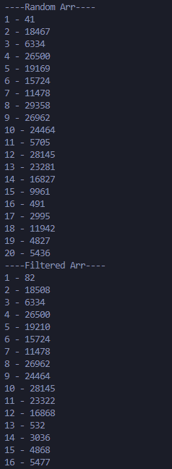

*Малюнок 2. Результати VNS Lab 4*

Фактичний час: 1 год 10 хв.

Завдання №2 VNS Lab 5

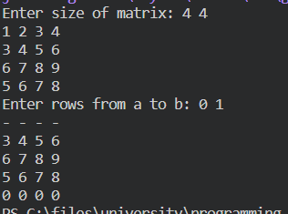

*Малюнок 3. Результати VNS Lab 5*

Фактичний час: 1 год 30 хв.

Завдання №3 Algotester Lab 2

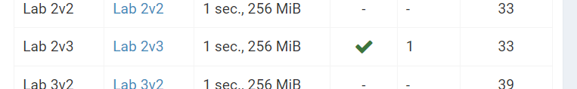

*Малюнок 4. Результати Algotester Lab 2*

Фактичний час: 45 хв.

Завдання №4 Algotester Lab 3

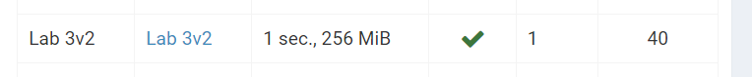

*Малюнок 5. Результати Algotester Lab 3*

Фактичний час: 20 хв.

Завдання №5 Class Practice Task

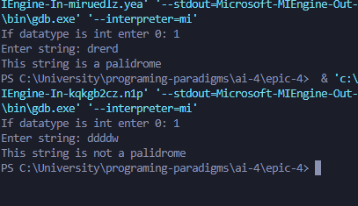

*Малюнок 6. Результати Class Practice Task*

Фактичний час: 55 хв.

Завдання №6 Self Practice Task



*Малюнок 7. Результати* Self Practice Task

Фактичний час: 1 год 20 хв.

Час затрачений на виконання завдання

# **Висновки:**

Успішно ознайомився з:

* простими структурами даних
* одновимірними масивами
* двовимірними масивами
* алгоритмами їх обробки

Написав програми, які використовують дані інструменти.